**Отчет по лабораторной работе №** 2по курсу “Фундаментальная информатика”

Студент группы М80-109Б-22 Шамбилов Руслан Талгатович, № по списку 23

Контакты e-mail ruslanshambiloff@yandex.ru, telegram @willr4in.

Работа выполнена: «20» сентября 2022г.

Преподаватель: каф. 806 Сысоев Максим Алексеевич

Отчет сдан « 26 » сентября 2022 г., итоговая оценка _____

Подпись преподавателя ________________

* 1. **Тема:** Операционная среда ОС UNIX

1. **Цель работы: Изучение и освоение программного обеспечения ОС UNIX и приобретение навыков, необходимых для выполнения курсовых и лабораторных работ в среде UNIX**
2. **Задание:**  Приобретение основных навыков работы в ОС UNIX
3. **Оборудование** (студента):

Процессор AMD Ryzen 5 5500U with Radeon Graphics 2.10 GHz с ОП 16000 Мб, SSd 512 Гб. Монитор *1920x1080*

1. **Программное обеспечение (**студента**):**

Операционная система семейства: windows, наименование: *11*, версия *18.10 cosmic*

интерпретатор команд: *bash* версия *4.4.19*.

Система программирования -- версия --**,** редактор текстов *emacs* версия *25.2.2*

Утилиты операционной системы --

Прикладные системы и программы -- terminal

Местонахождение и имена файлов программ и данных на домашнем компьютере -- home/~/test

**6. Идея, метод, алгоритм:**

Изначально хотел работать с awk, но после того, как комп выдал ошибку взял попроще. Идея в том, чтобы из какого-то списка узнать, какой предмет нужен для программиста. Состоит из нескольких этапов: 1) создание файла, содержащего школьные предметы. 2) Вставка этого файла в скрипт. Благодаря конвейеру можно сэкономить пару минут своей жизни)

**7. Сценарий выполнения работы**

1. **Создание файла предметов.**
2. **Создание отдельного файла для скрипта**
3. **Написание скрипта, помогаюшего определить предметы**
4. **Вставка файла в скрипт**
5. **Разрешение на обработку скрипта**

**8. Распечатка протокола:**

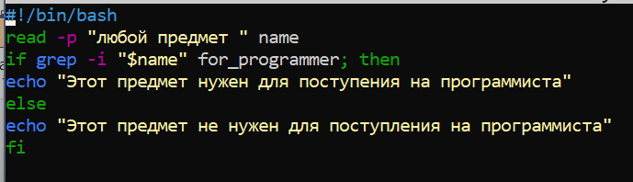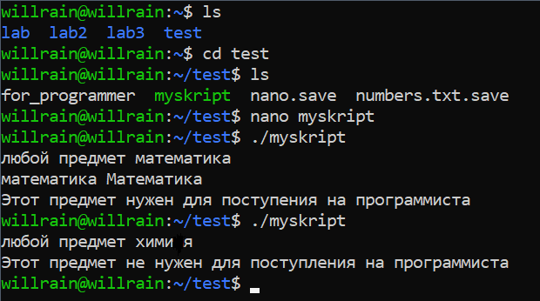

**9. Дневник отладки:**

| № | Лаб. | Дата | Время | Событие | Действие по исправлению | Примечание |
| --- | --- | --- | --- | --- | --- | --- |
|  | или |  |  |  |  |  |
|  | дом. |  |  |  |  |  |
| 0 | дом | 19.09.2020 | 22:43 | Неудачный выбор скрипта | Выбор другого | Комп не захотел( |

1. **Замечания автора:**

нету

1. **Выводы:**

Написание скрипта мне понравилось тем, что я не смог с первого раза получить желанное, что подстегнуло углубиться в чтение доп. инфы. Так же, понравился сам процесс работы, так как с терминалом линукса я не был знаком, а работа в чем-то новое - всегда интересно и классно. Не понравилась тем, что не смог реализовать первоначальную идею. Надеюсь, что в будущем напишу куда больший скрипт, который будет упрощать многое в терминале и тд. (Пригодится тем, что уже будет иметься опыт написания подобных штук). Я узнал базовые команды терминала линукс, научился делать скрипт (то есть запускать его), помимо этого узнал много нового из доп. литры, чтобы как раз-таки написать скрипт.

Подпись студента _________________